（文件名：姓名+学号+实验序号）
实验 10 DOS及BIOS中断调用—16进制数的显示

姓名： 刘爱兵 学号： 19114801 专业、班级： 计科二班 实验日期： 2021.6.21

一、实验目的
1、学习DOS及BIOS中断调用方法。
2、巩固子程序(过程)设计、调试。
二、实验内容
将字节数据NUM中的数以16进制的形式在显示器上显示出来。
要求：将数值转换为ASCII码部分的程序设计为子程序。用彩色字体显示。
提示：（1）数字的ASCII码用于显示；
（2）子程序中，先判断1位十六进制数数字是0~9，还是A~F，分别转换出其对用的ASCII码。0～9的ASCII码为30H~39H,而A～F的ASCII码为41H~46H。
（3）将NUM的高低四位提取出来分别存入BH、BL，再分别调用上述子程序。
三、实验程序框图
要求：主程序、及子程序，各画一个框图。
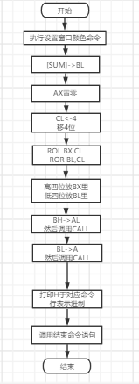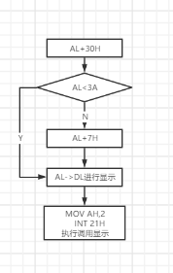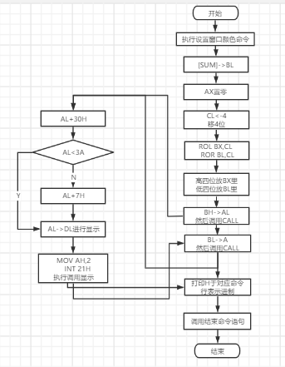
- 程序代码及注释
DATA SEGMENT
SUM DB 78
DATA ENDS

CODE SEGMENT
ASSUME CS:CODE,DS:DATA
START:
MOV AX, DATA
MOV DS, AX
MOV ES, AX

MOV AH,09H
MOV CX,3 ;字符显示数量
MOV BL,06H ;字符颜色信息
MOV BH,00 ;页码设置
INT 10H ;在当前光标处显示一个背景色为黑色，前景色为红色的字符'A'

MOV BL,[SUM] ;把对应数据送到BL里面
MOV AX,0

MOV CL,4
ROL BX,CL
ROR BL,CL ;BL=低四位，BH=高四位

MOV AL,BH
CALL JUDGE ;两次进行调用子程序进行打印
MOV AL,BL
CALL JUDGE

MOV DL,'H' ;最后打印H表示16进制
MOV AH,2
INT 21H

MOV AH,4CH
INT 21h

JUDGE PROC SEGY:
ADD AL,30H
CMP AL,3AH
JL PRINT ;小于跳转
ADD AL,7H ;3A到41差值为7H

PRINT:
MOV DL,AL ;加数操作
MOV AH,2
INT 21H

RET
JUDGE ENDP

CODE ENDS
END START

- 程序运行截图
